学习主题： 在数的运算中寻找规律

（一）虫蚀算（1）

同学们，你们知道什么是“虫蚀算”吗？“虫蚀算”指的是在一个算式中有一部分数字被“虫子”“啃掉”了，需要借助剩下数字之间的关系进行推算，得出被“虫子”“啃掉”的数字。要想解决“虫蚀算”的问题就需要我们开动脑筋，从剩下的“支离破碎”的信息中找出数与数之间的关系，再进行合理地判断和推理，从而解开谜底，找回缺失的数字。“虫蚀算”是起源于中国古代、风靡世界的一种有趣的数学问题。

看了微课后，你一定有所收获！ 让我们一起来完成下面的学习任务吧！

**任务一：**请你解决下面的“虫蚀算”问题吧！别忘了验算哦！

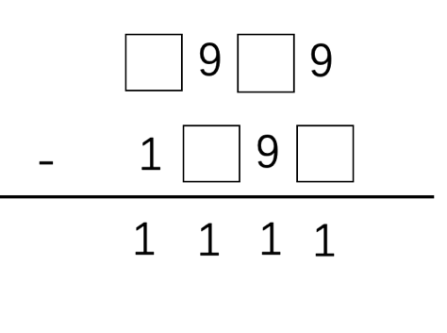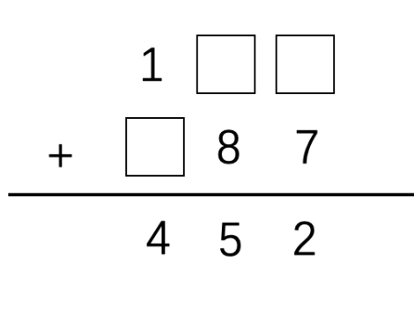

**任务二：** 小明发现三年级上册数学教材45页11题，49页思考题都是“虫蚀算”呢！（下图）同学们，你也动手从学过的教材中找一找“虫蚀算”的问题，然后做一做，再用今天学习的方法验证验证你的做法吧！

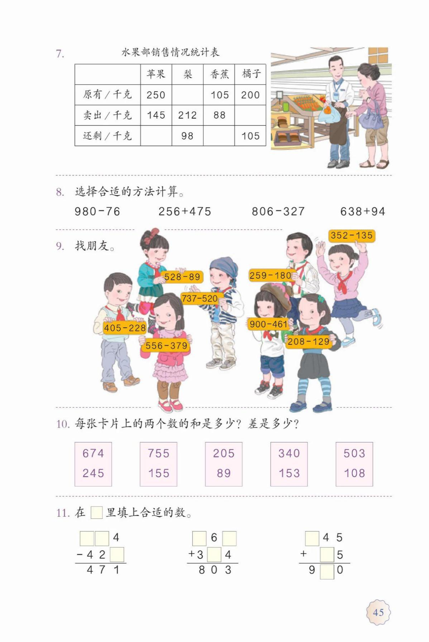 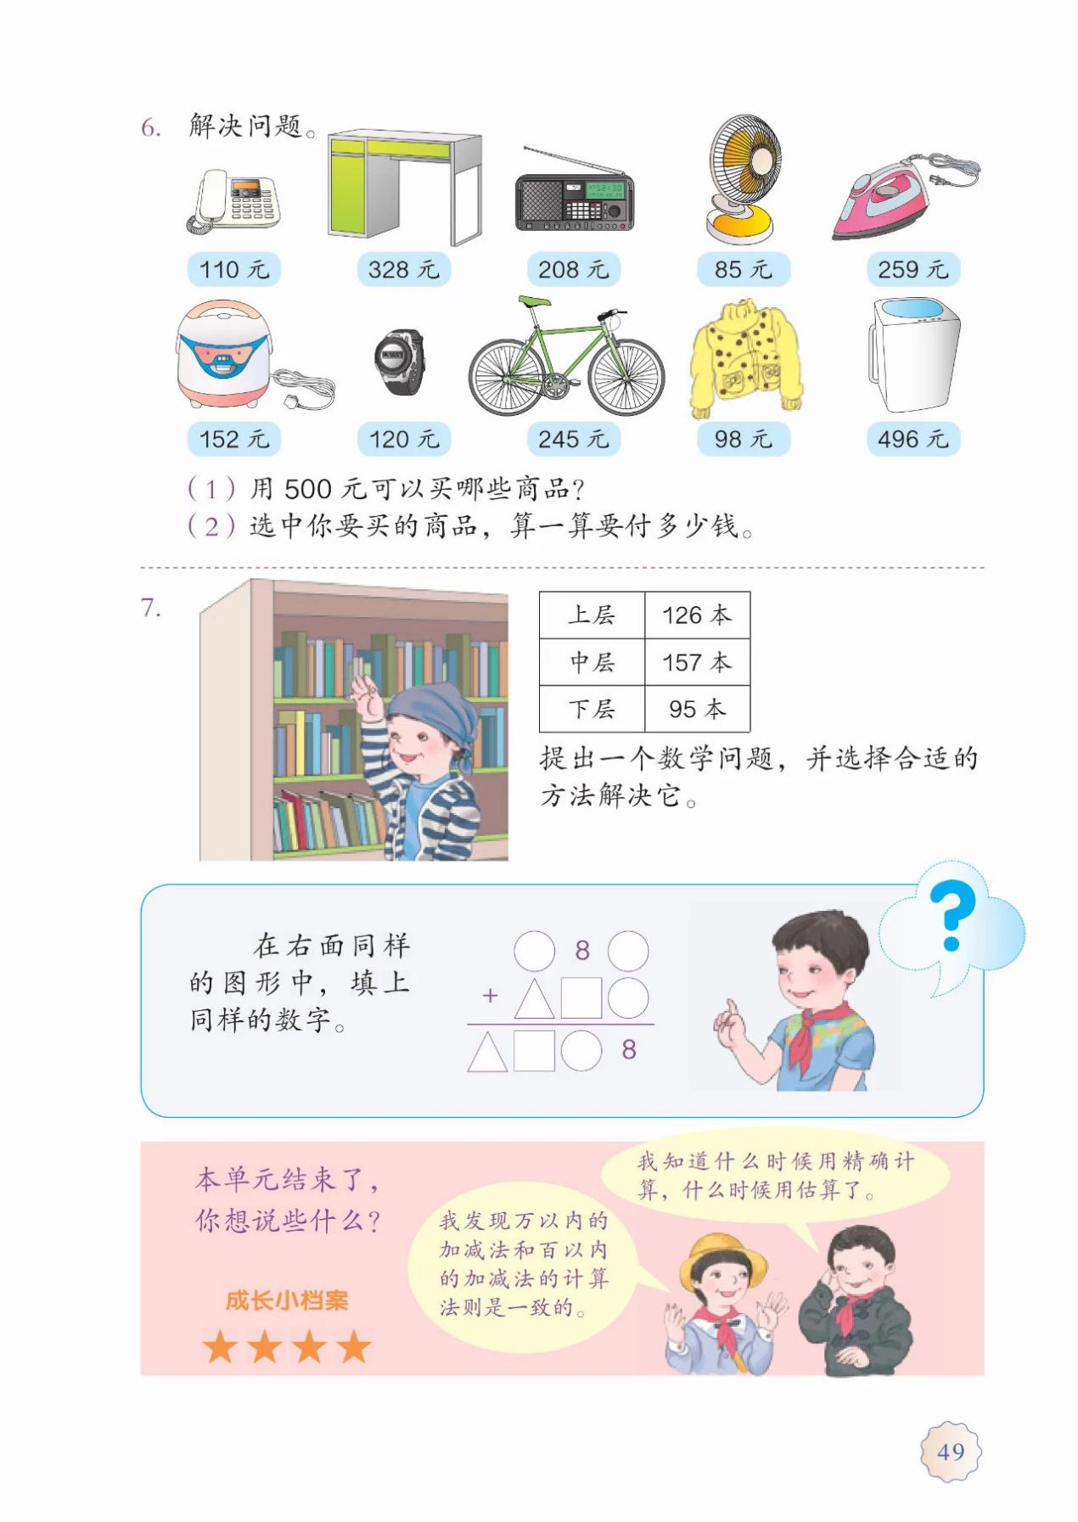

**任务三：**请你当小老师，创编一道加法或减法的“虫蚀算”，用你创编的“虫蚀算”考考你的同学、朋友和爸爸、妈妈，看看他们能不能正确解答？

**拓展资源：**

“虫蚀算”作为风靡全球的智力游戏，得到了全世界数学爱好者青睐。尤其是在亚洲地区的日本、韩国、新加坡等地更是每年举行“虫蚀算”大赛。

“虫蚀算”当中还有许多有意思的问题，比如在加、减“虫蚀算”中有一道叫做“无字天书”，你看看你能解决吗？聪明的你，看看能用几种方法来解决！请你试一试！

